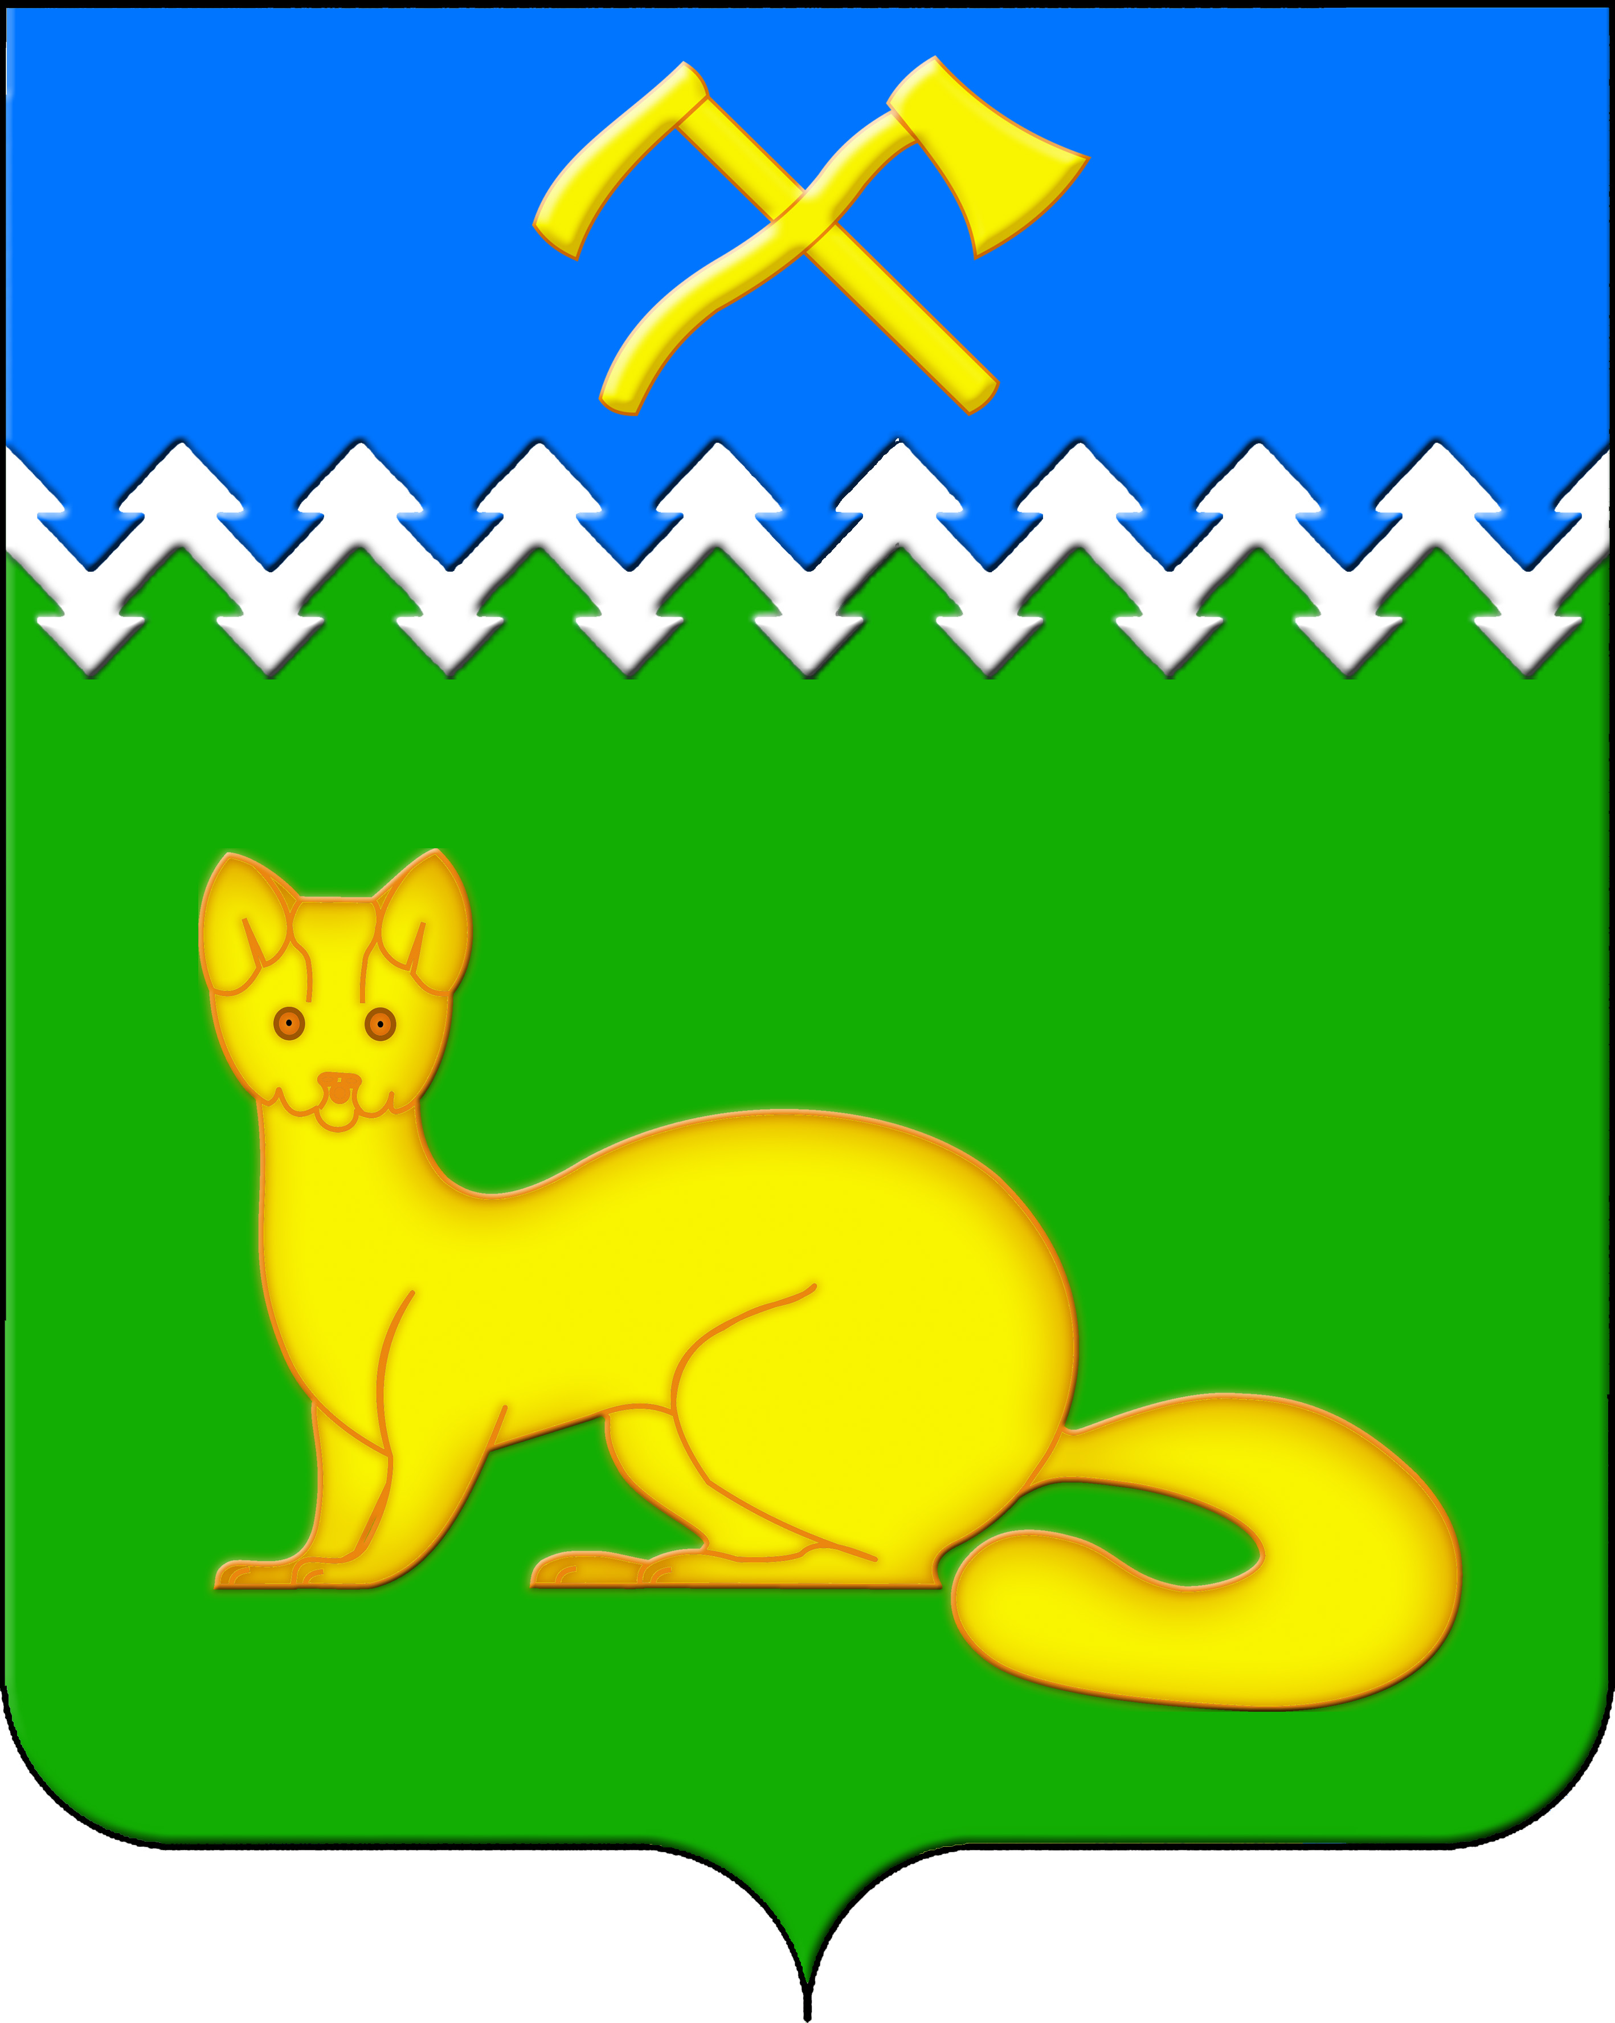
АДМИНИСТРАЦИЯ БОГУЧАНСКОГО СЕЛЬСОВЕТА
БОГУЧАНСКОГО РАЙОНА
КРАСНОЯРСКОГО КРАЯ

П О С Т А Н О В Л Е Н И Е
14.08.2024 с. Богучаны № 182 - п

О присвоении адреса земельным участкам,
образуемым в результате радела земельного
участка с кадастровым номером 24:07:1201008:1440
в с. Богучаны, ул. Автопарковая

Рассмотрев поступившее обращение Администрации Богучанского района о присвоении адреса земельным участкам, образуемым в результате раздела земельного участка с кадастровым номером 24:07:1201008:1440, руководствуясь пп. 21 п. 1. ст. 14 Федерального закона от 06.10.2003 № 131-ФЗ «Об общих принципах организации местного самоуправления в Российской Федерации», Постановлением Правительства РФ от 19.11.2014г. № 1221 «Об утверждении Правил присвоения, изменения и аннулирования адресов» и Уставом Богучанского сельсовета,
ПОСТАНОВЛЯЮ:
1. Земельным участкам, образуемым в результате раздела земельного участка с кадастровым номером 24:07:1201008:1440, с адресом: Красноярский край, муниципальный район Богучанский, сельское поселение Богучанский сельсовет, село Богучаны, улица Автопарковая, земельный участок 4А/1, присвоить следующие адреса:
- земельному участку с условным номером 24:07:1201008:1440:ЗУ1, площадью 3328 кв.м., присвоить адрес: Российская Федерация, Красноярский край, муниципальный район Богучанский, сельское поселение Богучанский сельсовет, село Богучаны, улица Автопарковая, земельный участок 6;
- земельному участку с условным номером 24:07:1201008:1440:ЗУ2, площадью 21240 кв.м., присвоить адрес: Российская Федерация, Красноярский край, муниципальный район Богучанский, сельское поселение Богучанский сельсовет, село Богучаны, улица Автопарковая, земельный участок 4А/1.
2. Отделу ОЖТ администрации Богучанского сельсовета разместить вышеуказанные сведения о присвоении адресов объектам адресации в Государственном адресном реестре.
3. Контроль за исполнением данного постановления возложить на начальника ОЖТ администрации Богучанского сельсовета Колпакова С.Ю.
4. Постановление вступает в силу со дня подписания.

Глава Богучанского сельсовета Л.В. Шмелёва

